**Топинамбур (земляная груша)**

Helianthus tuberosus L.

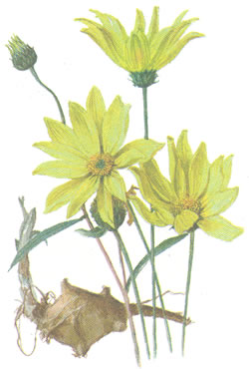

Индейцы называют его топинамбо. После появления растения в Европе в 1616 г. за ним закрепилось европейское название — топинамбур.

Наибольшей популярностью земляная груша пользовалась в Голландии и Бельгии; ее отваривали в вине со сливочным маслом, добиваясь сходства с артишоком. В Бельгии топинамбур даже назывался подземным артишоком.

Топинамбур — многолетнее травянистое растение. Родина — Северная Америка. В России он был известен уже в XVII в., но не как овощ, а как целебное растение (настой клубней на вине рекомендовали для лечения сердечных заболеваний).

В настоящее время растение широко культивируют в Западной Европе, в России. Клубни земляной груши по химическому составу близки к картофелю, хотя питательная ценность их ниже. Важная особенность растения — наличие в клубнях большого количества полисахарида инулина. При его расщеплении в организме образуется фруктоза, необходимая в пищевом рационе больных сахарным диабетом.

“Тесто”, приготовленное из протертых клубней земляной груши, применяют при ожогах, экземе, псориазе. Сваренные клубни прикладывают к суставам при артрите и подагре.

Благодаря высокому содержанию пектиновых веществ, клетчатки, органических кислот и комплекса витаминов, клубни земляной груши связывают многие токсические вещества, соли тяжелых металлов, в том числе и радиоактивные элементы, и способствуют выведению их из организма.

Измельченные листья топинамбура рекомендуются для ванн людям, страдающим остеохондрозом, отложением солей, артритами, бурситами, состояниями после травм опорно-двигательного аппарата. Подобные ванны полезны и больным с сосудистыми нарушениями (артериосклероз сосудов нижних конечностей, склеродермия, склеродактилия). Для ванны взрослому человеку достаточно заварить в 3 л воды 8—10 листьев взрослого растения, настоять в течение 30 мин и процедить в ванну. При приеме ванны возникает ощущение, аналогичное приему горчичных ванн. Не рекомендуется применять ванну более 10—15 мин. На курс рекомендуется 8 ванн.

Топинамбур используется в фитокосметике. Кашица из его клубней рекомендуется лицам с раздраженной, воспаленной кожей, себореей. Процедура длится 20 мин каждые три дня. Курс 7—10 сеансов.

Имеются сведения, что свежеприготовленный сок из клубней топинамбура при приеме внутрь и при наружном применении способствуют восстановлению пигментации при витилиго.